真实EDA文件解析补充修改稿
用于《面向PCB金手指的测试尾板布点布线设计》审阅意见回应

1 修改说明
针对审阅意见中关于真实EDA文件解析的建议，补充实现了公开KiCad原生板文件、Gerber层文件和Excellon钻孔文件的轻量级解析流程。解析结果不再只停留在未来工作中，而是形成可运行的数据链：公开EDA文件解析为算法CSV输入，C++布点布线程序输出指标与可视化截图，论文补充稿给出解析依据、实验案例、量化结果和截图证据。
本补充稿可作为第5章系统实现、第6章实验结果和第7章总结展望的局部替换材料。为避免夸大结论，文中统一使用“公开EDA案例化验证”表述，不声称来自企业量产数据。

2 建议加入第5章：真实EDA文件解析流程
图A-1 真实EDA文件解析与算法实验数据流
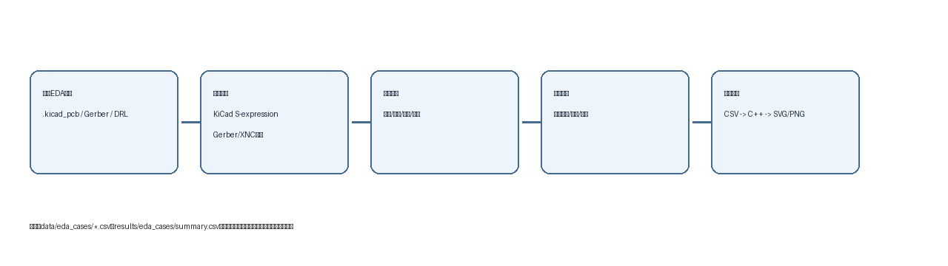
新增脚本 tools/eda_case_experiments.py 以KiCad原生板文件为主要输入，按照KiCad官方S-expression板文件结构提取footprint、pad、Edge.Cuts板框和连接器候选；当公开项目同时提供Gerber/Excellon制造文件时，脚本进一步解析Gerber层文件数量、Edge_Cuts边界和钻孔命中数，用于证明制造文件级信息已经进入实验报告。
解析对象 | 提取内容 | 输出字段 | 用途
.kicad_pcb | 板框、footprint、pad坐标、连接器候选 | pin_positions、footprint、pins | 生成真实端子坐标输入
Gerber | 层文件、Edge_Cuts/Profile边界、Gerber元数据 | gerber_files、gerber_bbox | 补充制造文件解析证据
Excellon/DRL | 钻孔文件、钻孔坐标命中数 | drill_files、drill_hits | 说明通孔/安装孔等制造信息
C++ CSV | 端子坐标、尾板尺寸、障碍区、规则参数 | data/eda_cases/*.csv | 驱动布点布线算法

3 建议加入第6章：公开EDA案例化验证
本次补充实验共使用7个公开EDA案例，其中4个为原有公开KiCad案例，3个为新增GitHub公开项目，覆盖PCIe、mini-PCIe、M.2/NGFF等边缘连接器或金手指类结构。实验环境检测到KiCad CLI版本为10.0.2，所有案例均完成原始板图导出、解析覆盖图生成和算法布点布线截图。
案例 | 公开仓库 | 许可证 | EDA文件 | 选中封装 | 引脚 | Gerber/DRL | 钻孔数
pcie_test_dual_ww37 | mengstr/PCIeTestPCB | CC0-1.0 | PCIeTest.kicad_pcb | matseng:PAD64-1.5_1.0 | 64 | 0/0 | 0
pi5_pcie_breakout | m1geo/Pi5_PCIe | MIT | Pi5_PCIe.kicad_pcb | 10018783-11200TLF:AMPHENOL_10018783-11200TLF | 36 | 0/0 | 0
pi5_m2_hat | m1geo/Pi5_PCIe | MIT | Pi5_M2_Hat.kicad_pcb | ngff:AMPHENOL_MDT420M03001 | 69 | 0/0 | 0
pcie_aux_signal_breakout | Supercookiegaming/PCIe-Aux-Signal-Breakout | not specified | PCIe-Aux-Signal-Breakout.kicad_pcb | PCIexpress:PCIexpress_x1 | 36 | 9/2 | 52
mini_pcie_reference | mithro/kicad-mini-pci-express | Apache-2.0 | mpcie.kicad_pcb | mpcie:mpcie-full-card | 52 | 0/0 | 0
coral_dual_m2_adapter | serg987/coral-dual-m2-adapter-pcb | GPL-3.0 | m2_coral_dual_adapter.kicad_pcb | nvme_ae_to_m:Conn_TE-M.2-0.5-67P-doublesided_TypeE | 68 | 0/0 | 0
usb3_ngff_carrier | themainframe/5g-m2-usb3-interface-pcb | MIT | usb3-ngff-carrier.kicad_pcb | footprint:TE_2199119-3 | 69 | 11/2 | 425

案例 | 基线布通/% | 算法布通/% | 基线面积/% | 算法面积/% | 基线违规 | 算法违规
pcie_test_dual_ww37 | 98.44 | 100.00 | 73.91 | 11.37 | 1 | 0
pi5_pcie_breakout | 100.00 | 100.00 | 74.40 | 22.85 | 0 | 0
pi5_m2_hat | 37.68 | 100.00 | 72.02 | 44.18 | 43 | 0
pcie_aux_signal_breakout | 100.00 | 100.00 | 73.29 | 16.87 | 0 | 0
mini_pcie_reference | 100.00 | 100.00 | 70.10 | 22.55 | 0 | 0
coral_dual_m2_adapter | 36.76 | 100.00 | 72.36 | 38.88 | 43 | 0
usb3_ngff_carrier | 37.68 | 100.00 | 70.00 | 37.92 | 43 | 0

图A-2 公开EDA案例原图、解析覆盖图与算法布线结果
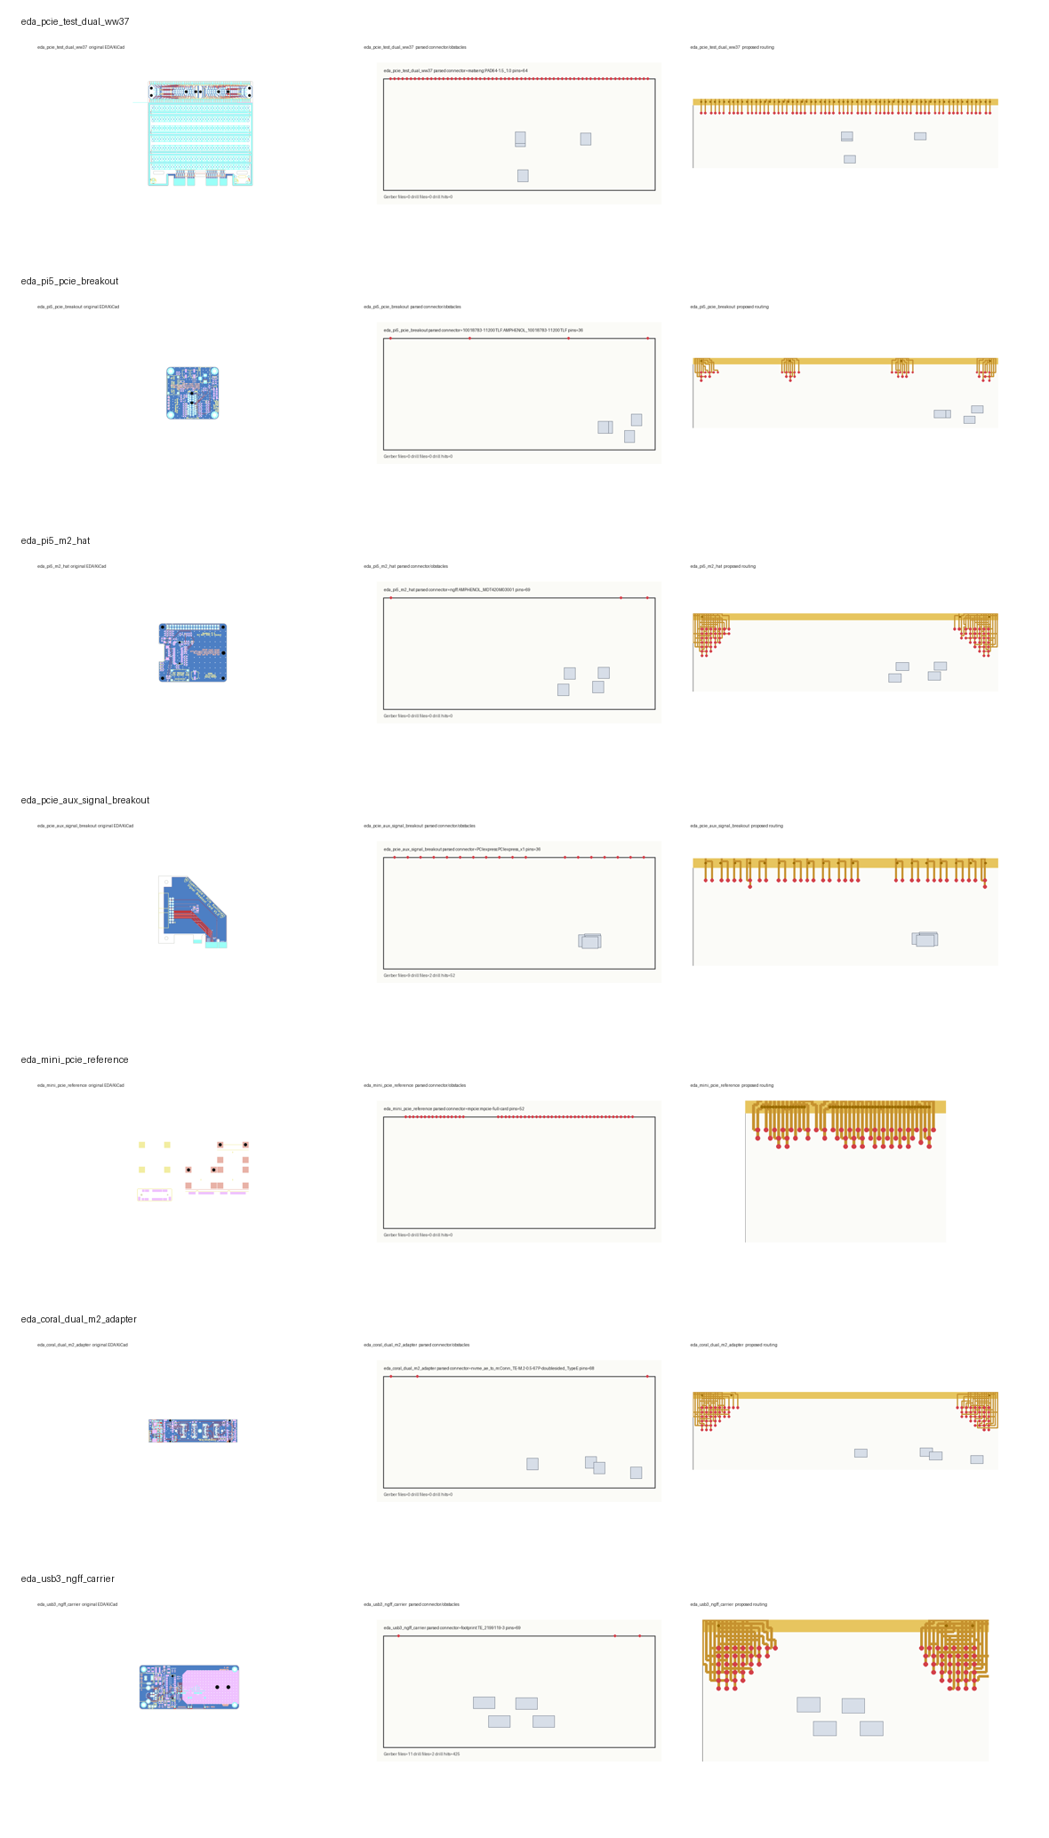
由补充实验可见，规则基线在高密度M.2/NGFF案例中出现明显未布通和违规，设计算法在7个公开EDA案例中均达到100%布通；平均布通率由72.94%提升至100.00%，平均尾板面积占比由72.30%降低至27.80%。该结果说明，新增真实EDA解析入口能够把公开EDA文件中的端子结构转化为算法可处理的输入，并形成可复现实验闭环。

4 建议替换第7.2展望相关表述
原文“尚未接入真实EDA文件格式”建议替换为：本文已完成KiCad原生板文件和Gerber/Excellon制造文件的初步解析，实现了从公开EDA文件到算法CSV输入、布点布线结果和截图证据的闭环。受本科毕业设计周期和企业数据获取条件限制，当前解析仍以公开KiCad工程和轻量制造文件字段为主，尚未覆盖ODB++、IPC-2581等工业交换格式，也未完整处理差分阻抗、层叠规则和制造厂全套DRC约束。后续可在现有解析接口基础上继续扩展ODB++/IPC-2581导入、多层合法化、过孔成本、差分等长约束和GUI交互展示。

5 可补充参考资料
KiCad Developer Documentation. Board File Format: https://dev-docs.kicad.org/en/file-formats/sexpr-pcb/
KiCad Documentation. Command-Line Interface: https://docs.kicad.org/master/en/cli/cli.html
Ucamco. Gerber Format Specifications: https://www.ucamco.com/en/guest/downloads/gerber-format
mengstr/PCIeTestPCB: https://github.com/mengstr/PCIeTestPCB
m1geo/Pi5_PCIe: https://github.com/m1geo/Pi5_PCIe
mithro/kicad-mini-pci-express: https://github.com/mithro/kicad-mini-pci-express
serg987/coral-dual-m2-adapter-pcb: https://github.com/serg987/coral-dual-m2-adapter-pcb
themainframe/5g-m2-usb3-interface-pcb: https://github.com/themainframe/5g-m2-usb3-interface-pcb

